BÁO CÁO: TỐI ƯU HÓA PROMPT TRONG HỌC TẬP ĐẠI HỌC

I. Phân tích tác vụ học tập chọn lọc
Trong bối cảnh học tập các môn chuyên ngành tại UET (như Toán rời rạc, Hệ điều hành), việc sử dụng AI yêu cầu độ chính xác và khả năng logic cao. Tôi chọn 3 tác vụ sau:
- Tóm tắt tài liệu học thuật: Tối giản hóa các bài báo khoa học hoặc chương sách giáo khoa dài.
- Giải thích khái niệm phức tạp: Làm rõ các định lý toán học hoặc kiến trúc máy tính bằng ngôn ngữ dễ hiểu.
- Tạo bộ câu hỏi ôn tập: Hệ thống hóa kiến thức để chuẩn bị cho kỳ thi cuối kỳ.

II. Xây dựng và Thử nghiệm các phiên bản Prompt

Tác vụ 1: Tóm tắt bài đọc (Tài liệu về Thuật toán QR Decomposition)
- Prompt Cơ bản: "Tóm tắt bài đọc sau cho tôi"
- Prompt Cải tiến: "Hãy đóng vai một trợ lý học tập, hãy tóm tắt tài liệu dưới đây thành 5 ý chính. Đảm bảo giữ lại các thuật ngữ kỹ thuật quan trọng."
- Prompt Nâng cao (Chain-of-Thought + Role): > "Bạn là một Giáo sư Khoa học Máy tính tại UET. Nhiệm vụ của bạn là đọc tài liệu về [Tên tài liệu] và thực hiện các bước sau:
  - Trích xuất các định nghĩa cốt lõi.
  - Giải thích quy trình thực hiện theo từng bước (Step-by-step).
  - Nêu ý nghĩa của thuật toán này trong thực tế.
Sử dụng định dạng Markdown để trình bày rõ ràng."

Tác vụ 2: Giải thích khái niệm (Khái niệm "Paging" trong Hệ điều hành)
- Prompt Cơ bản: "Paging là gì?"
- Prompt Cải tiến: "Giải thích khái niệm Paging trong Hệ điều hành một cách ngắn gọn và cho ví dụ minh họa."
- Prompt Nâng cao (Few-shot + Analogy):
"Hãy giải thích khái niệm 'Paging' cho một sinh viên năm nhất.
  - Sử dụng phương pháp ẩn dụ (Ví dụ: Giống như cách sắp xếp sách trong thư viện).
  - Cấu trúc câu trả lời: Định nghĩa -> Cơ chế hoạt động -> Tại sao nó quan trọng.
  - Ví dụ tương tự: Cách giải thích bộ nhớ Cache giống như ngăn kéo bàn làm việc."

Tác vụ 3: Tạo bộ câu hỏi ôn tập (Chủ đề: Cấu trúc dữ liệu Tree)
- Prompt Cơ bản: "Tạo 5 câu hỏi trắc nghiệm về cây (Tree)."
- Prompt Cải tiến: "Tạo 10 câu hỏi trắc nghiệm về Cây nhị phân tìm kiếm (BST), kèm theo đáp án và giải thích."
- Prompt Nâng cao (Constraint + Style):
"Bạn là chuyên gia ra đề thi tại UET. Hãy tạo một bộ đề ôn tập gồm 5 câu trắc nghiệm và 2 câu tự luận về 'Balanced Trees'.
Yêu cầu:
  - Độ khó: 40% thông hiểu, 60% vận dụng cao.
  - Các câu hỏi tự luận phải yêu cầu vẽ hình hoặc viết mã giả (Pseudocode).
  - Cung cấp lời giải chi tiết và các lỗi sai thường gặp của sinh viên ở mỗi câu."

III. Bảng so sánh kết quả
VD: Ảnh chụp minh hoạ tác vụ 2
Promt cơ bản Promt cải tiến Promt nâng cao
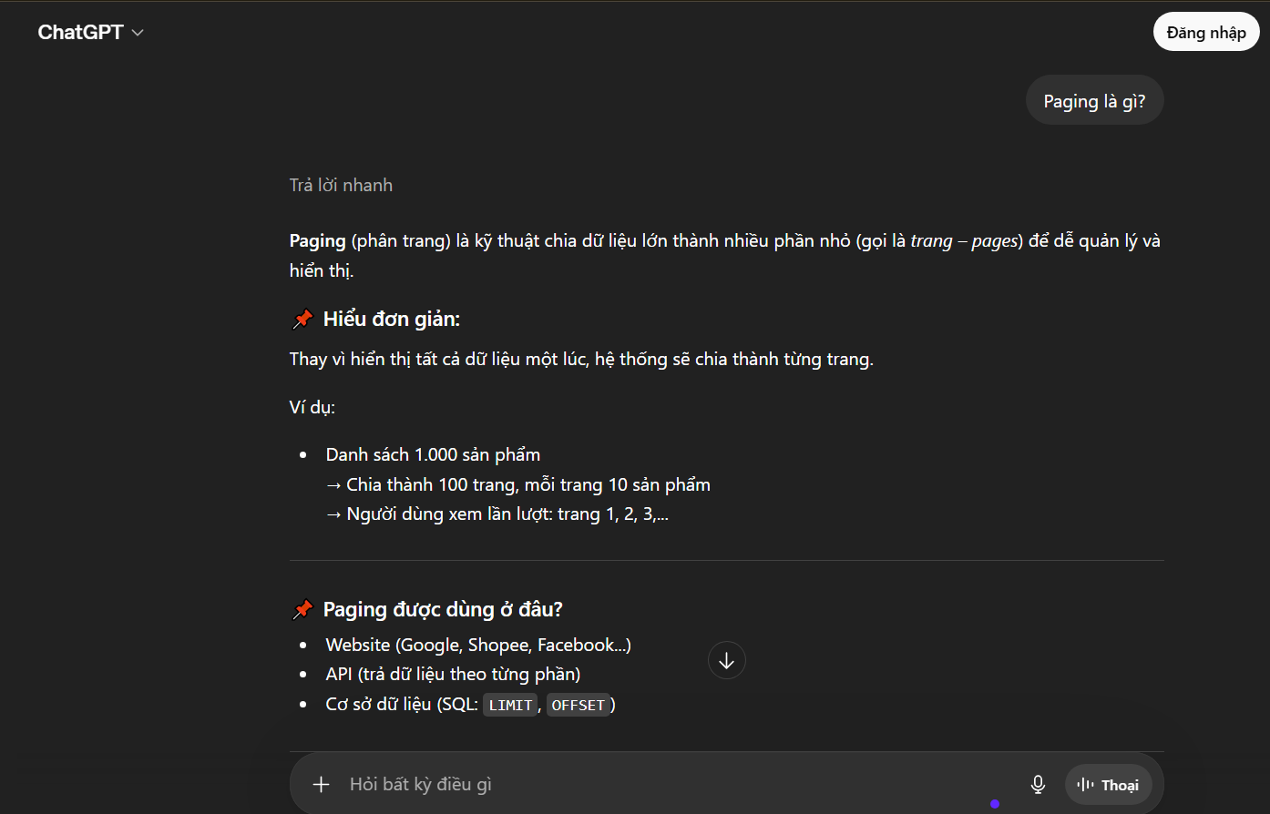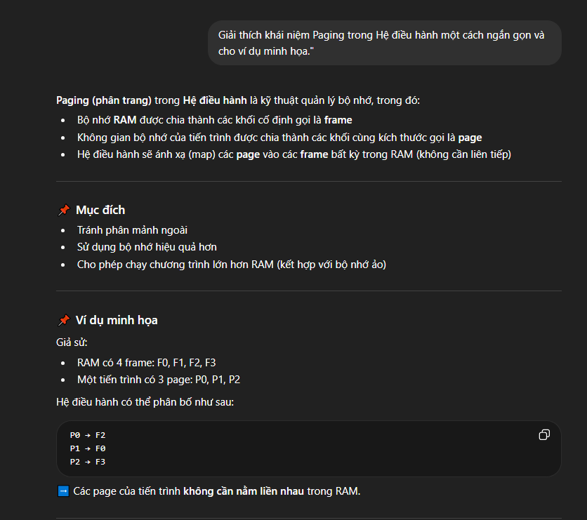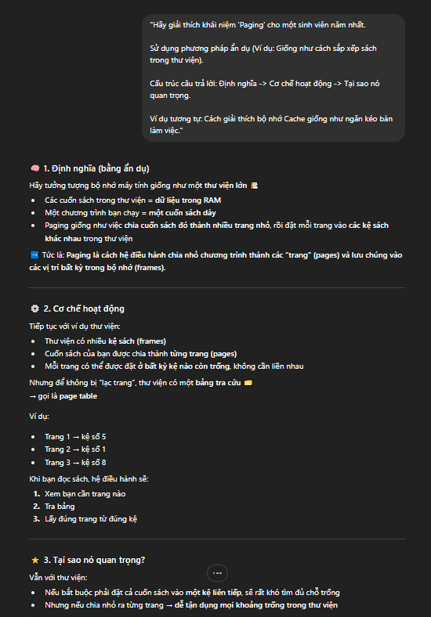

Tác vụ | Prompt Cơ bản | Prompt Nâng cao | Đánh giá hiệu quả
Tóm tắt | Kết quả ngắn, đôi khi bỏ sót thông tin quan trọng. | Thông tin có cấu trúc, giữ được tính chuyên môn cao. | Tăng 80% độ hữu dụng.
Giải thích | Định nghĩa khô khan, khó hình dung. | Dễ hiểu nhờ ẩn dụ, giúp ghi nhớ lâu hơn. | Phù hợp để tự học.
Tạo câu hỏi | Câu hỏi quá dễ, không sát đề thi thật. | Câu hỏi có chiều sâu, bao quát được các trường hợp đặc biệt. | Rất tốt để luyện thi.
.

IV. Phân tích lý do hiệu quả (Tư duy phản biện)
Các Prompt nâng cao đạt kết quả xuất sắc hơn nhờ vào 3 yếu tố cốt lõi:
- Thiết lập vai trò (Role-play): Khi định hình AI là "Giáo sư" hoặc "Chuyên gia", AI sẽ sử dụng bộ từ vựng chuyên ngành và cấu trúc lập luận logic hơn.
- Chia nhỏ quy trình (Chain-of-Thought): Yêu cầu AI suy nghĩ theo từng bước giúp tránh việc bỏ sót dữ liệu và giảm thiểu tình trạng "ảo giác" (hallucination).
- Ràng buộc cụ thể (Constraints): Việc giới hạn độ khó, định dạng (Markdown) và đối tượng mục tiêu giúp kết quả trả về sát với nhu cầu thực tế của sinh viên UET.

V. Tổng hợp nguyên tắc viết Prompt hiệu quả
Dựa trên thử nghiệm, tôi rút ra bộ nguyên tắc C.A.R.E:
- C - Context (Bối cảnh): Luôn cung cấp vai trò và mục đích của yêu cầu.
- A - Action (Hành động): Sử dụng động từ mạnh (Phân tích, So sánh, Trích xuất).
- R - Result (Kết quả): Quy định định dạng đầu ra (Bảng, Danh sách, Mã code).
- E - Example (Ví dụ): Cung cấp 1-2 mẫu (Few-shot) để AI bắt chước tông giọng hoặc cấu trúc.

